МИНИСТЕРСТВО НАУКИ И ВЫСШЕГО ОБРАЗОВАНИЯ РОССИЙСКОЙ ФЕДЕРАЦИИ
федеральное государственное бюджетное образовательное учреждение
высшего образования
«РОССИЙСКИЙЭКОНОМИЧЕСКИЙУНИВЕРСИТЕТИМЕНИ Г. В.ПЛЕХАНОВА»
ВОРОНЕЖСКИЙ ФИЛИАЛ
КОЛЛЕДЖ

Отчет
по практической № 1
По дисциплине: «Технология разработки программного обеспечения»
На тему «Анализ предметной области»

Лисовина Николая Сергеевича
студента 3 курса группы CИд-023
по специальности 09.02.07 Информационные системы и программирование
форма обучения: очная

Выполнил: Лисовин Н.С.
Проверила: Назарова О.И.
Дата: 26.01.26
Оценка:

2026 г.
Анализ предметной области: Автобаза
1. Анализ предметной области
Автобаза предоставляет услуги по перевозке пассажиров и различных грузов как в черте города, так и между населенными пунктами. Основные процессы включают планирование рейсов, обслуживание транспорта, управление водительским составом и диспетчеризацию. Для регулярных пассажирских рейсов (например, городские маршруты) оплата происходит непосредственно при оказании услуги. Для заказных грузовых и пассажирских перевозок клиент оформляет заявку, которую диспетчер согласовывает, проверяя доступность транспорта и водителей. Для междугородных и специальных рейсов ведется обязательный контроль маршрута, расхода топлива и времени. Автобаза осуществляет техническое обслуживание и ремонт собственного автопарка, ведет учет водителей, их графиков работы, медицинских осмотров и квалификации. По результатам деятельности предприятие производит отчисления в налоговые органы и предоставляет отчетность в органы государственной статистики.
В ходе анализа деятельности автобазы были выявлены следующие основные проблемы в сфере управления персоналом:
- Неэффективное планирование смен и графиков работы водителей, ведущее к простоям или переработкам.
- Ручное ведение табеля учета рабочего времени, что приводит к ошибкам в расчете заработной платы.
- Отсутствие единой базы данных по квалификации, медицинским справкам и срокам действия прав водителей, что создает риски для безопасности перевозок.
- Сложность оперативного подбора водителя под конкретный заказ с учетом его графика, категории прав и состояния здоровья.
- Длительный процесс оформления кадровых документов (прием, перевод, увольнение, отпуск).
- Отсутствие автоматизированного формирования обязательной отчетности для контролирующих органов (например, по форме 1-Т (условия труда)).
- Затруднен анализ текучести кадров, причин неявок и общей эффективности работы водительского состава.
Выявленные проблемы указывают на острую необходимость автоматизации процессов управления персоналом (водительским составом) и внедрения информационной системы.
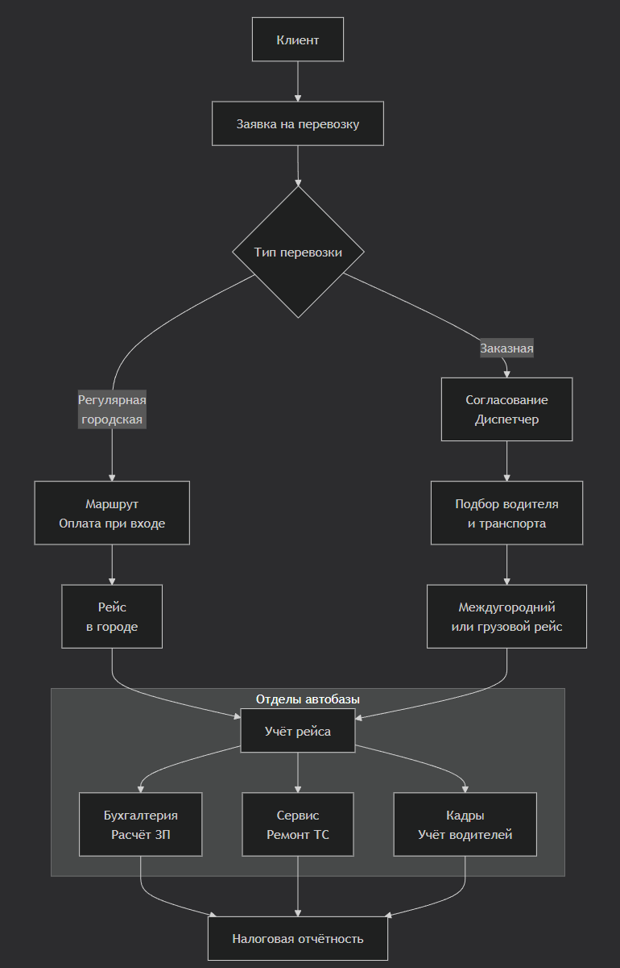
Рис.1— Схема модели предметной области автобазы
Представленная схема отображает основные бизнес-процессы автобазы и информационные потоки между ними.
Центральные элементы модели:
- Заявка на перевозку — начальная точка взаимодействия с клиентом. Процесс ветвится в зависимости от типа перевозки: регулярные городские маршруты с фиксированной оплатой и заказные перевозки (грузовые или междугородние), требующие предварительного согласования диспетчером.
- Ключевой процесс — выполнение рейса, который является основой деятельности предприятия. Для его реализации требуется скоординированная работа нескольких подразделений.
- Критические подпроцессы:
Подбор водителя и транспорта для заказных перевозок. Здесь учитываются категория прав водителя, состояние его медицинской книжки и техническая исправность транспортного средства, что напрямую связано с функциональной областью управления персоналом и безопасностью.
- Обработка результатов рейса — информация о выполненном рейсе поступает на учёт в три ключевых подразделения:
Бухгалтерия — для расчёта заработной платы водителям (сдельная часть, надбавки за рейс).
Сервисная служба — для планирования технического обслуживания и ремонта транспортных средств.
Отдел кадров — для табельного учёта рабочего времени, контроля графиков и состояния документации водителей.
- Финальный процесс — формирование сводной отчётности для предоставления в контролирующие органы (налоговую службу, органы статистики), который основывается на данных от всех перечисленных отделов.
Функциональные требования к системе для отдела кадров:
- Ведение личных дел и базы данных сотрудников (водителей).
- Учет графика работы, сменности и планирование отпусков.
- Автоматизированный табельный учет (интеграция с системами контроля доступа).
- Учет документов: водительские удостоверения, медицинские справки, свидетельства ДОПОГ (опасные грузы), сроки их действия с системой оповещения.
- Управление кадровыми процедурами (прием, перевод, увольнение, отпуска, больничные).
- Подбор персонала под требования рейса (категория прав, опыт, мед. допуск).
- Формирование кадровой отчетности (штатное расписание, Т-2, Т-13, 1-Т и др.).
- Анализ показателей работы персонала (коэффициент использования, текучесть, нарушения).
Нефункциональные требования:
- Время отклика системы не более 3 секунд на основные операции.
- Поддержка одновременной работы не менее 50 пользователей (кадровики, диспетчеры, бухгалтерия).
- Обеспечение защиты персональных данных в соответствии с ФЗ-152.
- Надежность и сохранность данных (регулярное резервное копирование).
- Простой и интуитивно понятный интерфейс для пользователей с разным уровнем компьютерной грамотности.
2. Анализ деятельности специалиста и подразделения
Специалист: Начальник отдела кадров
Функциональная область: Управление персоналом
Начальник отдела кадров осуществляет деятельность в рамках функциональной области управления персоналом автобазы. Основной задачей специалиста является обеспечение предприятия квалифицированным водительским составом, эффективное управление кадровыми процессами и соблюдение трудового законодательства.
Требования к квалификации специалиста:
- Высшее образование (управление персоналом, психология, трудовое право).
- Знание Трудового кодекса РФ, правил ведения кадрового делопроизводства.
- Опыт работы в сфере управления персоналом, желательно на транспортном предприятии.
- Навыки работы с офисным программным обеспечением и кадровыми системами.
- Умение вести переговоры, работать с документами, анализировать данные.
Обязанности специалиста:
- Руководство работой отдела кадров.
- Организация процессов приема, перевода, увольнения сотрудников.
- Ведение штатного расписания.
- Контроль за соблюдением трудового законодательства.
- Организация аттестации, обучения и повышения квалификации водителей.
- Учет рабочего времени, контроль графика отпусков.
- Взаимодействие с бухгалтерией по начислению заработной платы.
- Подготовка и сдача кадровой отчетности.
- Формирование и ведение архива кадровых документов.
Права специалиста:
- Запрашивать информацию у других отделов (диспетчерской, бухгалтерии, сервиса).
- Вносить предложения по оптимизации кадровой политики.
- Участвовать в подборе и расстановке кадров.
- Визировать кадровые приказы и документы.
Характеристика структурного подразделения: Отдел кадров
Отдел кадров отвечает за весь спектр работы с персоналом предприятия, от подбора до увольнения, и обеспечение юридической чистоты кадровых процессов.
Основные задачи и функции подразделения:
- Документальное сопровождение трудовых отношений.
- Учет и анализ персонала.
- Обеспечение соблюдения трудового законодательства.
- Взаимодействие с государственными органами по вопросам труда.
- Разработка локальных нормативных актов.
Подчиненность:
- Начальник отдела кадров подчиняется непосредственно директору автобазы.
- В подчинении начальника отдела находятся инспекторы по кадрам.
Недостаток | Путь улучшения | Измеримый критерий
Ручное оформление кадровых приказов и записей | Автоматизация заполнения унифицированных форм (Т-2, Т-6 и др.) | Сокращение времени оформления приказа с 30 до 5 минут
Ошибки в табеле учета рабочего времени | Интеграция ИС с системой контроля доступа (турникеты, GPS-трекеры на транспорте) | Снижение ошибок в табелировании на 95%
Просроченные мед.справки и права у водителей | Ведение электронного досье с автоматическим оповещением об истечении сроков | Сокращение случаев допуска к рейсу с просроч. док-ми до 0%
Сложность подбора водителя под заказ | Внедрение модуля подбора с фильтрами по категориям, графику и допускам | Сокращение времени подбора с 1 часа до 10 минут
Длительное формирование отчетности (1-Т, П-4) | Автоматическое формирование отчетов на основе актуальных данных | Сокращение времени подготовки месячного отчета с 8 часов до 30 минут
Перегруженность сотрудников рутинными операциями | Автоматизация процессов расчета стажа, отпусков, больничных | Снижение рутинной нагрузки на 50%
3. Детализация задач специалиста
1 уровень — все задачи специалиста (не менее 25 задач)
- Планирование потребности в персонале (водителях).
- Организация процесса подбора кандидатов на вакансии водителей.
- Проведение собеседований с кандидатами.
- Оформление приема на работу (заключение трудового договора, издание приказа).
- Оформление личной карточки Т-2.
- Ознакомление новых сотрудников с локальными актами.
- Ведение и актуализация штатного расписания.
- Оформление перевода сотрудников.
- Оформление увольнения сотрудников.
- Ведение табеля учета рабочего времени (Т-13).
- Планирование и учет графиков отпусков (Т-7).
- Оформление приказов на отпуск, больничный, командировку.
- Учет и контроль сроков действия водительских удостоверений.
- Учет и контроль сроков действия медицинских справок.
- Организация обязательных периодических медицинских осмотров.
- Учет документов о повышении квалификации, аттестации.
- Подготовка материалов для аттестационной комиссии.
- Взаимодействие с учебными центрами по обучению водителей.
- Расследование и оформление дисциплинарных проступков.
- Ведение личных дел сотрудников.
- Подготовка справок с места работы.
- Формирование и сдача отчетности в ПФР, ФСС, Росстат (например, форма 1-Т).
- Подготовка отчетов по кадровым показателям для руководства (текучесть, укомплектованность).
- Консультация сотрудников по трудовым вопросам.
- Ведение архива кадровых документов.
- Подготовка приказов о поощрении и награждении.
- Анализ причин текучести кадров.
2 уровень — задачи, которые можно автоматизировать (выбираются из 1 уровня)
- Планирование потребности в персонале (анализ данных о рейсах и штатке).
- Ведение и актуализация штатного расписания.
- Оформление приказов (прием, перевод, увольнение, отпуск) по шаблонам.
- Автоматическое заполнение личной карточки Т-2.
- Ведение табеля учета рабочего времени (на основе интеграции с системами учета).
- Планирование и контроль графика отпусков.
- Учет и контроль сроков действия документов (права, мед. справки) с оповещением.
- Подготовка отчетности в ПФР, ФСС, Росстат.
- Формирование кадровых отчетов для руководства.
- Ведение электронного архива документов.
- Подбор водителя под конкретный заказ (по параметрам).
- Расчет стажа, пособий по больничным листам.
- Анализ показателей текучести кадров.
Данные задачи носят регулярный, рутинный характер, связаны с обработкой и анализом больших объемов структурированных данных, требуют высокой точности и соблюдения стандартов. Их автоматизация минимизирует человеческий фактор и высвобождает время для стратегических задач.
3 уровень — задачи первоочередной автоматизации (минимум 7 задач)
- Ведение табеля учета рабочего времени — автоматическое заполнение на основе данных GPS-трекеров или электронных пропусков исключает ошибки и экономит до 80% времени.
- Учет и контроль сроков действия документов (прав, мед.справок) — система с оповещениями предотвратит выход на линию водителя с просроченным допуском, что критически важно для безопасности и избегания штрафов.
- Оформление кадровых приказов по шаблонам — автоматизация ускорит процесс в 5-10 раз и обеспечит единообразие документов.
- Планирование и контроль графика отпусков — визуализация графика и автоматическая проверка на конфликты упростит согласование и планирование смен.
- Подготовка отчетности в гос.органы (1-Т, П-4) — автоматическое формирование отчетов из актуальной базы данных сэкономит десятки часов ежеквартально и исключит арифметические ошибки.
- Ведение и актуализация штатного расписания — централизованное управление штаткой, связанное с другими модулями (зарплата, планирование), обеспечит актуальность данных во всех системах.
- Подбор водителя под заказ — автоматический подбор по критериям (категория, график, допуски) резко повысит скорость реакции диспетчерской службы на запросы клиентов.
4. Сравнительный анализ программных продуктов
№ | Критерий | 1С:Зарплата и управление персоналом 8 | Битрикс24 (HR) | Boss-Кадровик | Контур.Персонал | Oracles HCM Cloud
1 | Функциональность (номера задач 2-го уровня) | 1,2,3,4,5,6,7,8,9,10,11,12,13 (полный охват) | 1,3,5,6,7,9,10,11 (хорошо для документооборота и коммуникации) | 2,3,4,5,6,7,8,9,10,12 (специализирован на кадрах) | 3,4,5,6,7,8,9,10,12 (облачное решение для СМБ) | 1,2,3,5,6,7,8,9,10,11,12,13 (корпоративный уровень)
2 | Наличие сетевых версий | Да, от 5 до 500+ рабочих мест | Да, облачная, безлимит по пользователям в рамках тарифа | Да, сетевая и облачная версии | Да, только облачная (SaaS) | Да, облачная (SaaS)
3 | Цена | От 75 000 ₽ (базовая версия) + обновления | От 15 000 ₽/мес (тариф "Проект+") | От 45 000 ₽ (модуль) | От 2500 ₽/мес за сотрудника | Высокая, по запросу (для крупного бизнеса)
4 | Интеграция и совместимость | 1С:Бухгалтерия, 1С:ERP, MS Office | REST API, телефония, почта, CRM | 1С:ЗУП, MS Office | API, электронная подпись, бух. системы | Сильная интеграция с ERP и фин. системами
5 | Адаптация и настройка | Очень высокая, силами программистов 1С | Средняя, настройка workflows и полей | Высокая, настройка форм и отчетов | Ограниченная (настраиваемые поля, формы) | Высокая, требует привлечения консультантов
6 | Минимальные тех. требования | Сервер (Windows/Linux), СУБД (PostgreSQL/MS SQL) | Браузер, интернет | Сервер или облако | Браузер, интернет | Браузер, интернет
7 | Другие критерии | Российский стандарт, распространенность, поддержка сложного расчета зарплаты | Мобильное приложение, социальная сеть компании | Фокус на кадровое делопроизводство, строго по закону | Удобство, быстрое начало работы | Глобальные возможности, управление талантами
5. Обоснование выбора ПО
Выбранное ПО: 1С:Зарплата и управление персоналом 8 (1С:ЗУП)
Обоснование выбора:
Для автобазы, где критически важны точный учет рабочего времени, безупречное ведение документов с учетом специфики транспортного предприятия (права, мед.комиссии) и тесная интеграция с бухгалтерией для расчета сложной зарплаты (сдельная часть, надбавки за междугородние рейсы), 1С:ЗУП является оптимальным решением.
Программа полностью покрывает все задачи 2-го и 3-го уровня, а ее главные преимущества в данном контексте:
- Глубокая функциональность: Учет сменных графиков, интеграция с данными о рейсах для табеля, учет специфичных документов водителя.
- Беспрепятственная интеграция: Готовая интеграция с 1С:Бухгалтерией и 1С:Управление нашей фирмой (для диспетчеризации), что создает единое информационное пространство.
- Соответствие законодательству: Постоянные обновления в соответствии с изменениями в ТК РФ и формах отчетности.
- Возможность глубокой адаптации: Можно доработать под уникальные требования автобазы (например, модуль автоматического подбора водителя под заказ с учетом его текущего местоположения по GPS).
Измеримые критерии эффективности внедрения:
- Сокращение времени оформления кадрового приказа с 30 до 5 минут.
- Снижение ошибок в табелировании рабочего времени на 95%.
- Исключение случаев допуска к рейсу водителей с просроченными документами (критерий - 0 инцидентов).
- Сокращение времени подбора водителя под заказ диспетчером с 1 часа до 10 минут.
- Сокращение времени подготовки обязательной отчетности (например, 1-Т) с 8 часов до 30 минут.
- Снижение рутинной нагрузки на инспекторов по кадрам на 50%.
Вывод:
Внедрение 1С:Зарплата и управление персоналом 8 является экономически и функционально обоснованным решением для автоматизации управления персоналом на автобазе. Оно напрямую способствует решению выявленных проблем, повышает безопасность перевозок, снижает операционные издержки и риски, связанные с человеческим фактором.

